Saé 1er Semestre

Aller en bas

Phase 0

Questions 1

1.1.1
L’intérêt de mettre les générateurs en série est que l’on peut modifier la valeur des deux en en changeant une, donc simplifier les manipulations et éviter les erreurs. et on peut additionner les tension

1.1.2
Schéma alim en série
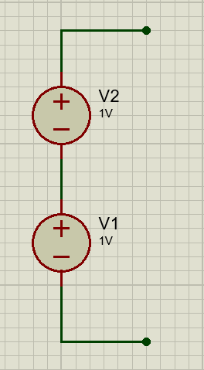

1.1.3
La tension maximale est de 62V car les deux générateurs s’additionnent en termes de tension lorsqu’ils sont en série.

1.1.4
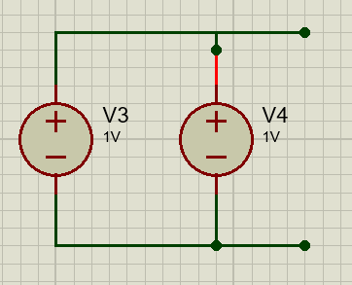
on peut avoir une plus grande intensité

1.1.5
schéma alim en parallèles *à faire*

1.1.6
les courants s’additionnent donc l’intensité maximale est de 6A

1.4.1
en branchant un cable banane-banane, on obtient 15 mOhm, valeur cohérente

1.4.2
la valeure serait beaucoup plus haute

Questions 2

2.1
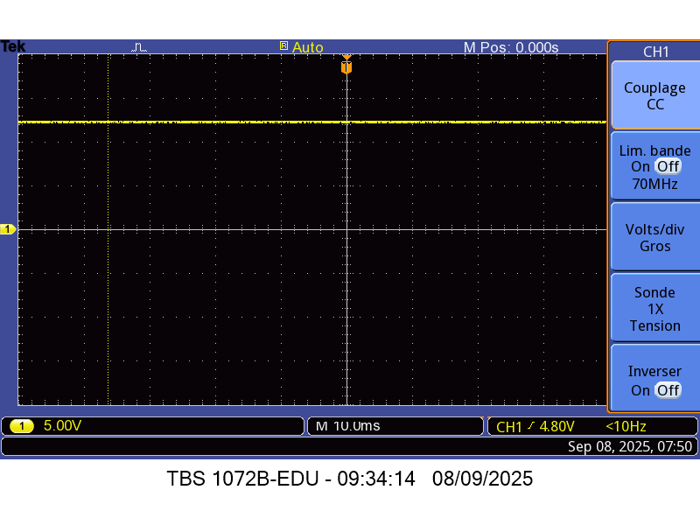

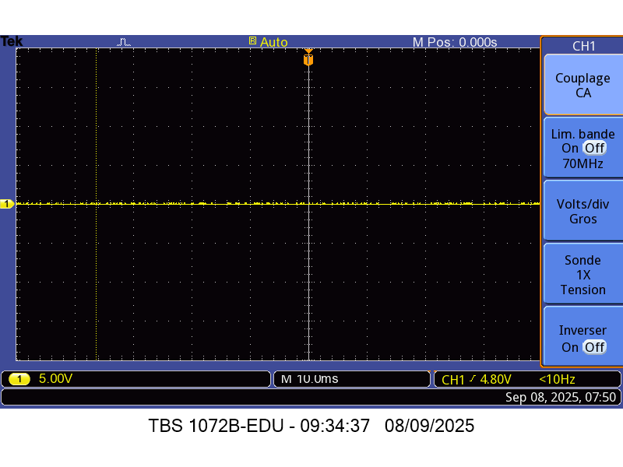
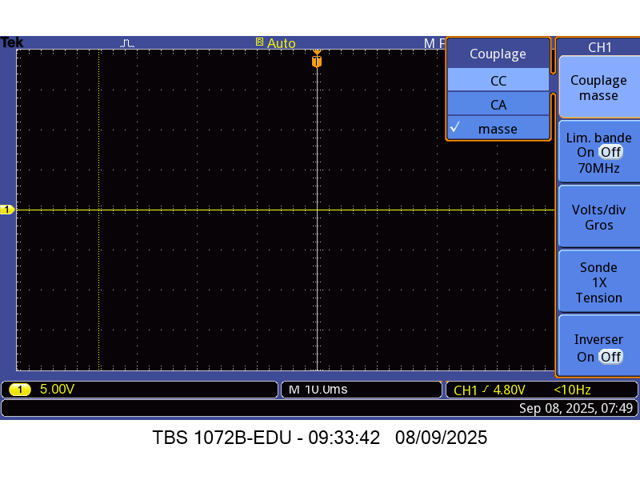

2.2
en couplage continu : on s’intéresse au signal complet donc la composante alternative et le signal continu alors qu’en couplage alternatif, on regarde que l’alternative (donc on soustrait la composante moyenne).

2.4
On met les générateurs en série et on les place à 25V pour avoir un total de 50V.

2.5
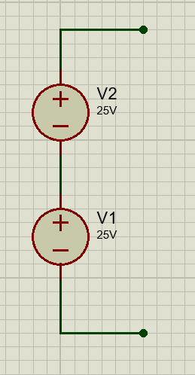

2.6.1

2.6.2
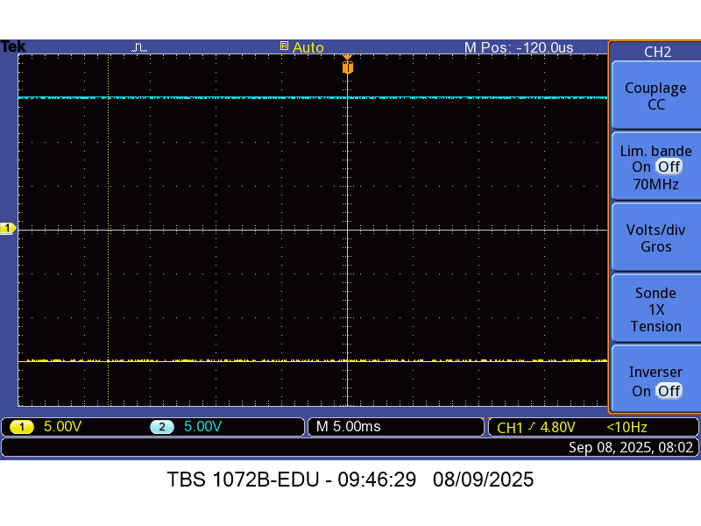

2.7.1
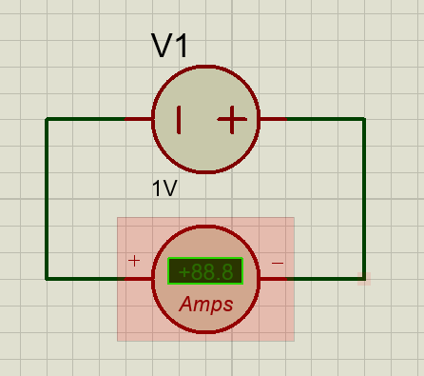

couplage DC :
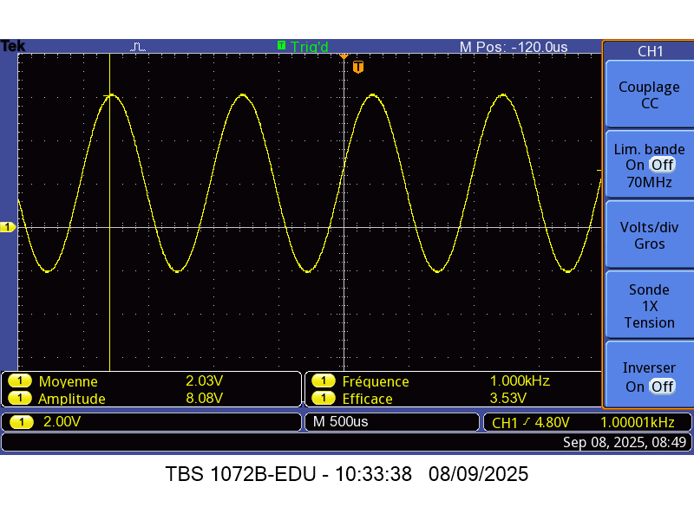
couplage AC :
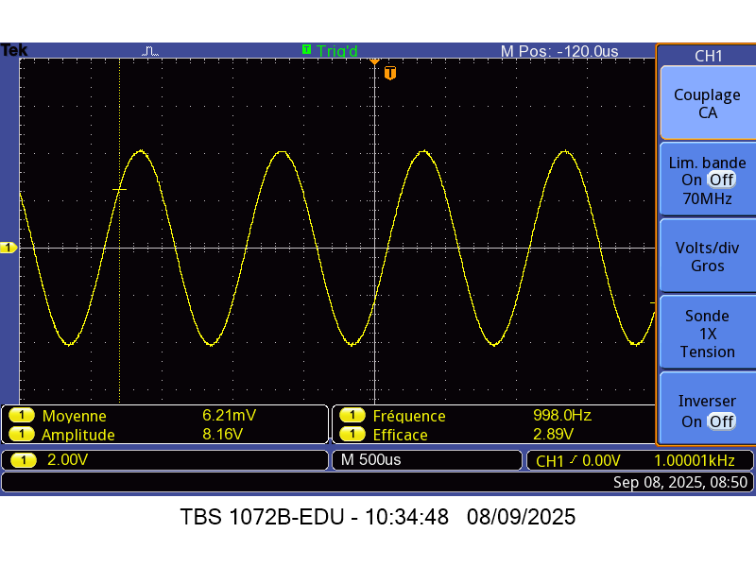
masse :
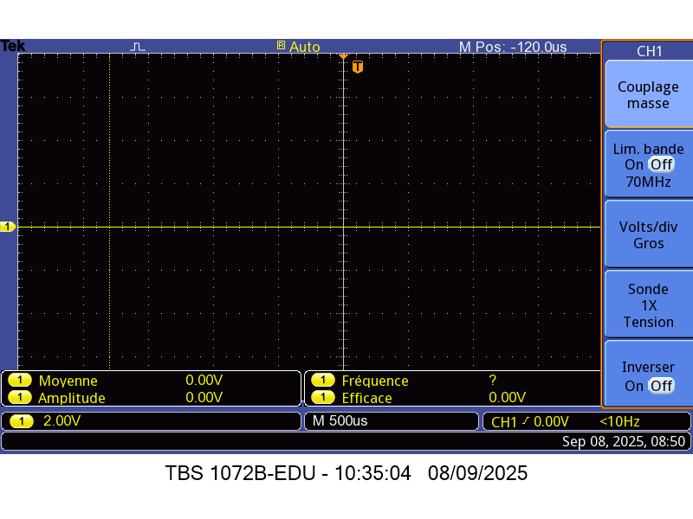

Questions 3

3.2
en couplage continu : on s’intéresse au signal complet donc la composante alternative et le signal continu alors qu’en couplage alternatif, on regarde que l’alternative (donc on soustrait la composante moyenne). L’offset (ici 2V), sert à savoir de combien de V on décale le signal quand on passe de DC à AC

3.4
pour voir l’intégralité on se met en mode DC.

3.5
la valeur efficace trouvée avec l’oscilloscope est de 3.53V alors qu’avec le multimètre, on trouve une valeur efficace de 2.8V. Quand le multimètre est en DC, il donne la valeur moyenne et en AC il donne la valeur efficace mais seulement celle de la valeur alternative. Donc, si on met l’oscilloscope en AC, la valeur efficace est la même que celle du multimètre parce que ce dernier s’intéresse uniquement à la composante alternative.

3.6
On fait exactement ce qu’on vient de faire, c’est-à-dire, on compare les valeurs mesurées par l’oscilloscope et le multimètre.

3.7
ici, les valeurs sont différentes, donc le multimètre n’est pas TRMS.

3.8
multimètre = oscilloscope = 2V

3.9
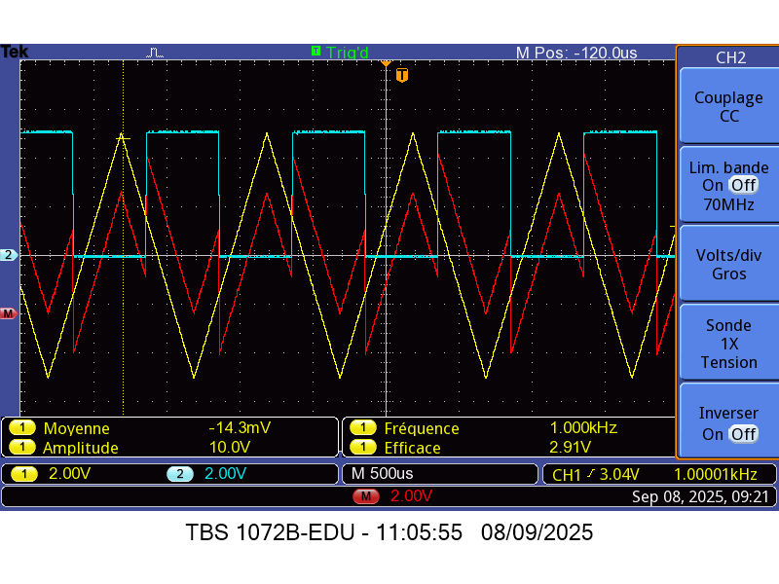
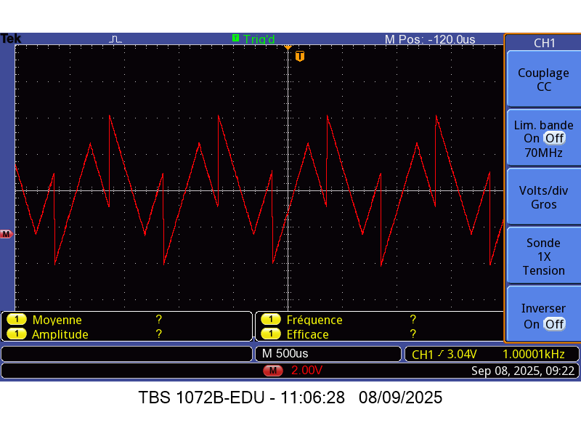

Questions 4

4.2
si on le place au-dessus de la courbe, celle-ci se déplace au fil du temps et donc on obtient pas un signal immobile sur lequel on peut travailler.

4.5
si on considère les trois ports du transfo :
lorsqu’on branche au milieu et à l’une des extrémitées, on obtient :
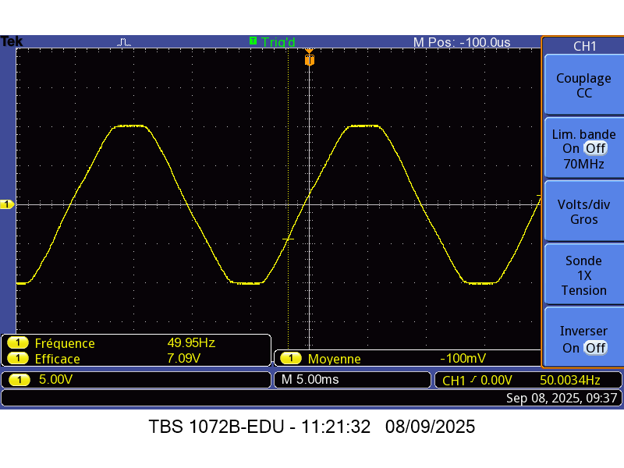
lorsqu’on branche aux deux extrémitées, on obtient : (la somme des deux autres)
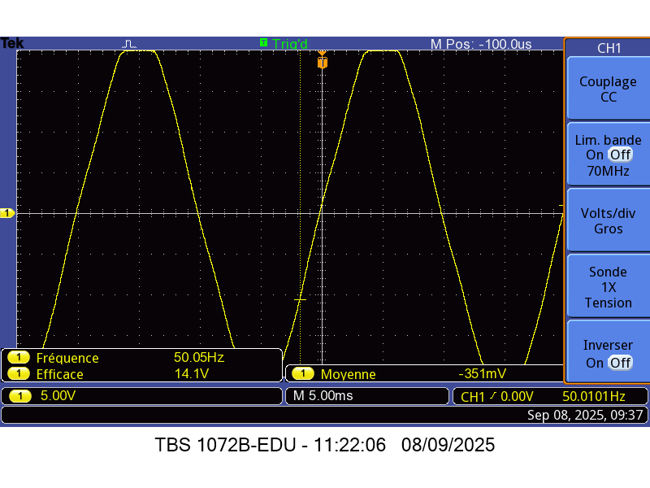

Phase 1

Questions 1

1.a
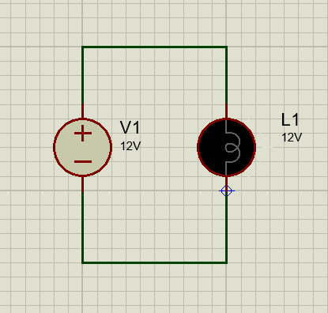

1.b
à partir de 2V, la lampe s’allume

tension en V | courant en A
0 | 0
1 | 0.26
2 | 0.33
3 | 0.38
4 | 0.43
5 | 0.47
6 | 0.51
7 | 0.55
8 | 0.59
9 | 0.62
10 | 0.65
11 | 0.68
12 | 0.71
13 | 0.74
14 | 0.77

Questions 2

2.b
on constate que plus on monte la tension, plus le moteur tourne
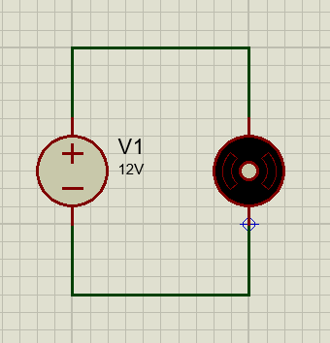

tension en V | courant à vide ma | courant frein
0 | 0 | 0
1 | 78 | 0.75
2 | 73 | 0.27
3 | 82 | 0.4
4 | 87 | 0.45
5 | 94 | 0.53
6 | 102 | 0.63
7 | 111 | 0.7
8 | 119 | 0.8
9 | 125 | 0.9

Questions 3

3.a
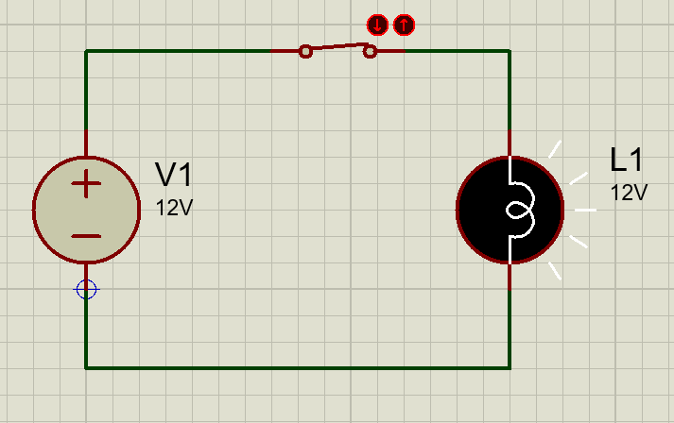
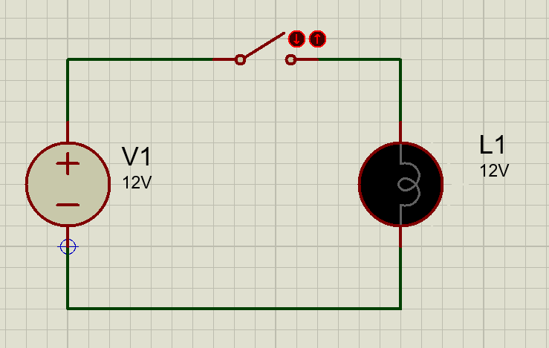

3.a.2
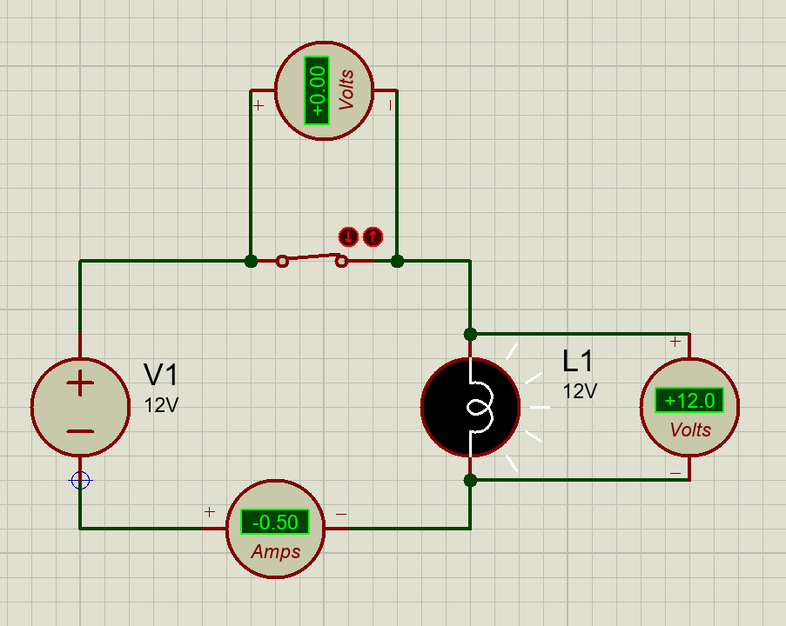
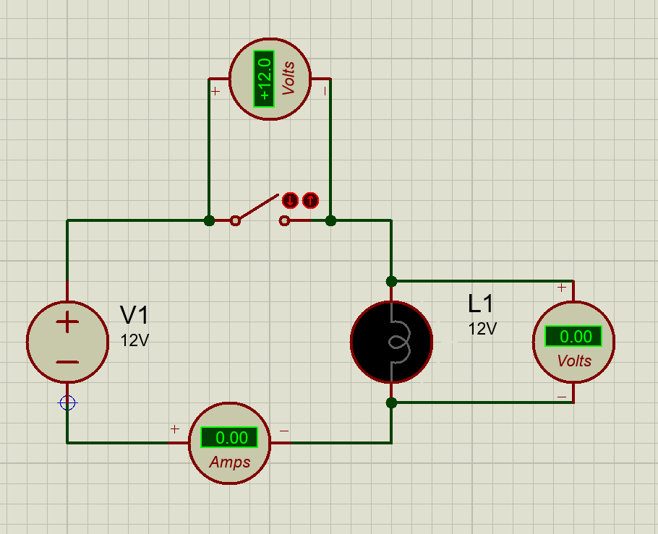

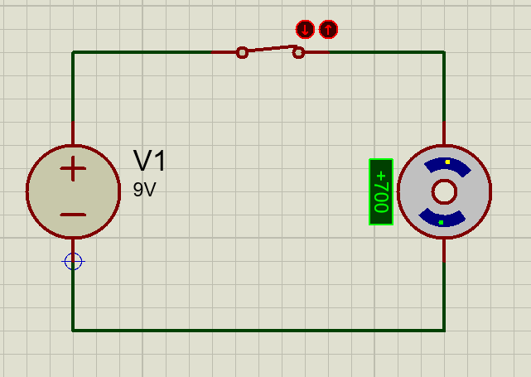
3.b.1
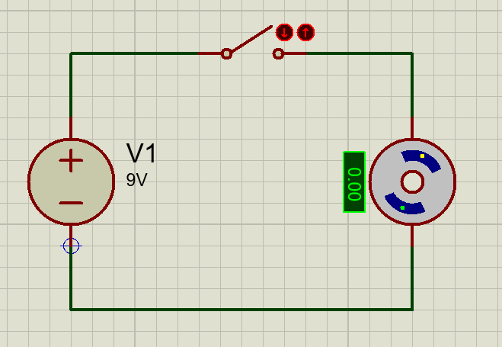

3.b2
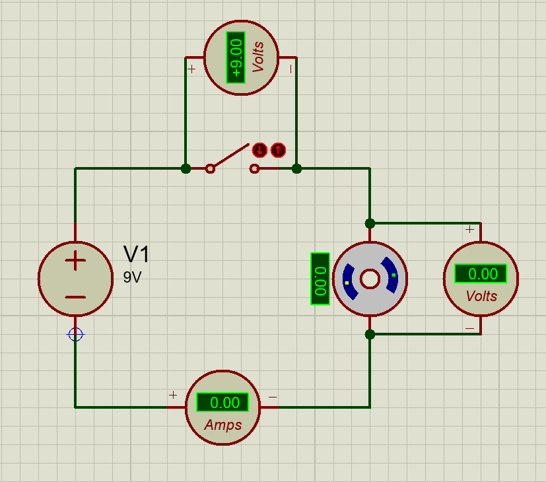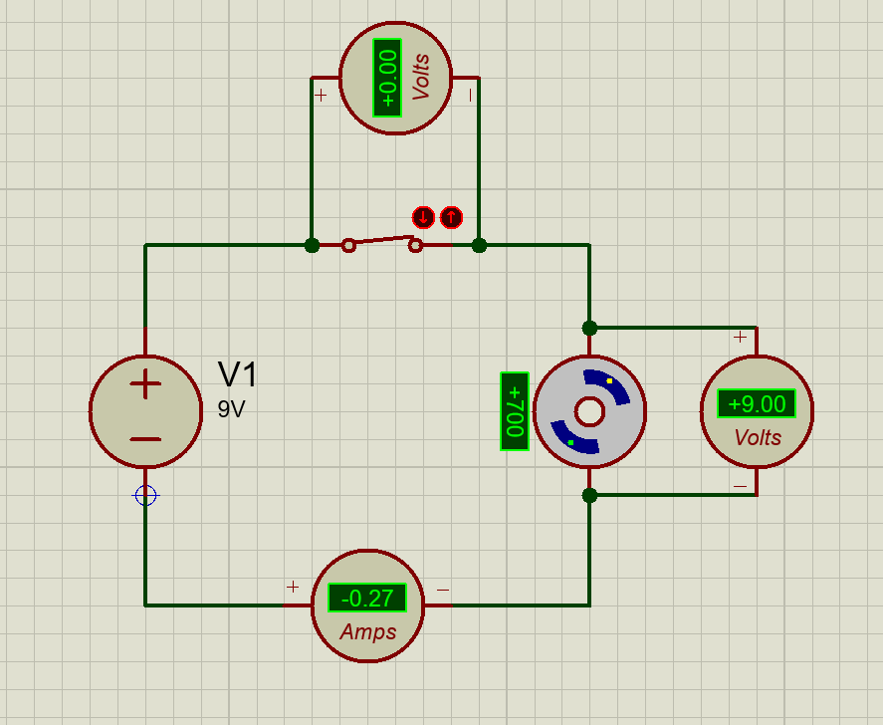

3.b3

 | 1-Open | 1-Close | 3-Open | 3-Close | 5-Open | 5-Close | 7-Open | 7-Close
U-Mot | 0.0 V | 1.0 V | 0.0 V | 3.0 V | 0.0 V | 5.0 V | 0.0 V | 7.0 V
U-Int | 1.0 V | 0.0 V | 3.0 V | 0.0 V | 5.0 V | 0.0 V | 7.0 V | 0.0 V
I | 0.0 A | -0.03 A | 0.0 A | -0.09 A | 0.0 A | -0.15 A | 0.0 A | -0.21 A
Vit-M | 0 tpm | 77.8 tpm | 0 tpm | 233 tpm | 0 tpm | 399 tpm | 0 tpm | 544 tpm

Plus la tension augmente, plus la vitesse du moteur augmente.

3.b4

Couple | Vitesse (tpm) | Courant (A)
40 % | 600 | -0.36
50 % | 500 | -0.45
70 % | 300 | -0.63
90 % | 99.9 | -0.81
95 % | 50 | -0.85
100 % | 0 | -0.9

Recherche Documentaire

1.a.1
Un moteur DC est un moteur électrique que l'on peut faire fonctionner grâce à une alimentation ( DC = Courant continu). Il est constitué d’un rotor et d’un stator. On peut contrôler sa vitesse et son sens de rotation en faisant varier sa tension.

Un motoréducteur est un moteur DC avec une boite de vitesse, assemblé en un seul composant. La vitesse est diminuée mais en contrepartie le couple est accru.

La vitesse de rotation du moteur augmente avec sa tension. On a presque une relation de proportionnalité, mais les frottements et la charge influent sur la relation.

Le courant augmente avec le couple appliqué.

1.a.2
Un couple de réduction de 1 pour 48 signifie que quand le moteur interne fera 48 tours, l’axe de sortie en fera 1. Donc si la vitesse de sortie est de 100 tours, le moteur fait réellement 4800.

Le couple de blocage à 100g.cm veut dire que le moteur arrêtera de tourner si une résistance de 100g à 1cm du centre de l’axe lui est appliquée.

Le couple nominal du moteur correspond au couple minimum que le moteur peut supporter sur toute sa gamme de tension.

La vitesse du moteur seul est grandement supérieure à celle du motoréducteur, ce qui est logique finalement. Et le couple est inférieur au motoréducteur.

L’intérêt d’utiliser un motoréducteur peut supporter une plus grande charge que le moteur seul.

1.b
Pour faire varier la vitesse de rotation d’un moteur DC, on varie la tension. Pour inverser son sens de rotation, on inverse les potentiels électriques (Polarité).

2
Le rôle d’une batterie est de fournir une puissance continue.

Les principaux paramètres d’une batterie sont la tension et la capacité en Volt et Ampères.Heures respectivement.

 | Plomb | Nickel Cadmium | Li-ion | Li-Po
Avantages | - Peu coûteux  - Robuste  - I_{initial} Grand | - Résistantes aux températures  - Courant fort  - Longue durée de vie | - Légères, compactes  - Pas d’effet mémoire  - Durée de vie correcte | - Très légère et fine  - Compacte  - Courant de décharge plus élevé.
Inconvénients | - Très lourdes  - Durée de vie limitée  - Polluante | - Effet mémoire si pas de décharge complète, capacité réduite  - Polluant  - Toxique  - Capa énergétique < Lithium | - Plus chère que Pb, NiCd  - Sensible aux températures extrêmes  - Nécessite un circuit de protection | - Fragile mécaniquement  - Sensible aux surcharges et court-circuits  - Plus chère que les autres

Pour un Iphone 11, une batterie Li-Po de 6000mAh à une tension nominale de 3.82V
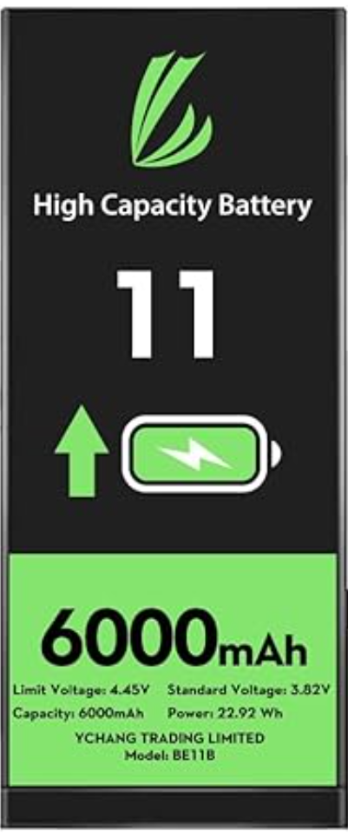

Phase 2
https://mood.univ-st-etienne.fr/pluginfile.php/535769/mod_label/intro/SA%C3%89_1_Phase_02_2023_2024.pdf?time=1695289490795

1.a
Un interrupteur électrique sert à faire passer ou non une tension.

1.b

n° Inter | 1 | 2 | 3 | 4 | 5 | 6
Type | X | 3 Positions | 2 Positions | 2 Positions | 2 Positions | 2 Positions
Puissance | X | 3A - 28V | 30A - 250V | 2A - 250V | 100mA - 12V | 60mA - 60V
AC/DC | AC Only | DC | DC | DC | DC | DC
Prix | X | 4.090€ | 13€23 | 0.76€ | 0.439€ | 3.75€

1.c
Consommation totale : 200mA * 2 + 50mA + 20mA * 2 + 150mA + 100mA = 740mA

L’interrupteur 1 ne convient pas car il est réservé à un courant alternatif.
Les 6 et 5 ne conviennent pas car leurs courants max sont trop faibles.
Les 3 et 4 ont des courants et tensions max trop élevées.
L’interrupteur 2 est le meilleur candidat car son prix est raisonnable et il n’est pas surdimensionné

Questions 2

2.a.a
la tension lorsque l’on a 10mA est de 1.75V

2.a.b
LDM : E = Ul + Ur
8.4 = 1.75 + Ur
(8.4-1.75)/(10x10^-3)
R = 665 Ohm

2.a.c
On souhaite un maximum de 10 mA, on choisira alors la résistance la plus proche, au-dessus de 665. Donc 680 Ohm.

2.b.a
la tension lorsque l’on a 10mA est de 2.125V

2.b.b
LDM : E = Ul + Ur
5 = 2.125 + Ur
(8.4-2.125)/(10x10^-3)
R =330 Ohm

2.b.c
On choisit alors la résistance de 330 Ohm

2.c.a
De manière expérimentale, on trouve un courant de 9mA et une tension aux bornes de la LED de 1.6V

2.c.b
Consommation totale =740 mA
LDM : E = Ul + Ur1
E = Urcharge
8.4 = Ucharge
Loi d’ohm sur Rcharge
R = 8.4/0.75 = 11.3 Ohm

P = U * I = 8.4 * 0.75 = 6.3 W
Pour simuler Rcharge, pendant la manipulation, on a branché 3 résistances de 15 Ohms en parallèle, en série avec 3 résistances de 15 ohms en parallèle.
On a utilisé ces résistances car elles pouvaient supporter 3W chacune. (Contrairement au résistances classiques, qui supportent seulement 0.25W)

Conclusion, au bout de 10min, l’interrupteur ne chauffait pas et fonctionnait encore, donc les valeurs des composants étaient correctes.

Questions 3
https://drive.google.com/drive/folders/1pW7v_wZbzYbeUex4fCawd9XxkAQmwhzy?usp=sharing

Phase 3

Question 3

3.b : test électrique carte alim

composants | tension (V) |  | composants | tension (V)
J1 | 7.2 |  | R1 | 5.3
J2 | 0.0062 |  | R2 | 3.3
J3 | 7.2 |  | LED_R | 1.8
J4 | 7.2 |  | LED_V | 1.6
J5 | 7.2 |  | C1 | 7.2
J6 | 4.9 |  | C2 | 4.9
J7 | 4.9 |  | U1_VI_GND | 7.2
J8 | 4.9 |  | U1_VO_GND | 4.9

Phase 4

Rappel
Pour faire varier la vitesse de rotation d’un moteur, il faut tout simplement faire varier la tension. Pour faire inverser le sens de rotation, il faut inverser les bornes plus et moins du moteur

1.a.1
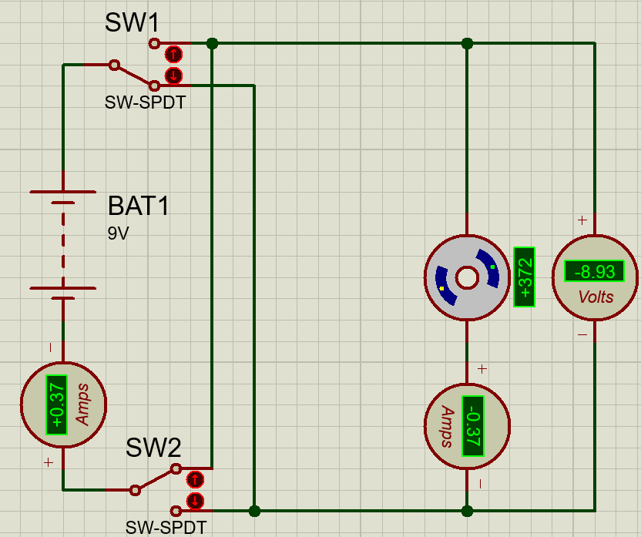Ce schéma est fonctionnel mais la batterie peut être en court circuit, voir schéma 1.a.2. Il faudrait tourner les interrupteurs.

1.a.2
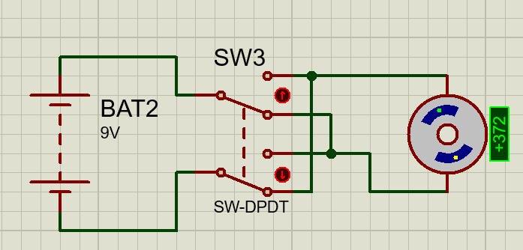
Ce schéma est fonctionnel, mais la batterie est en court-circuit lorsque le moteur est arrêté, donc :
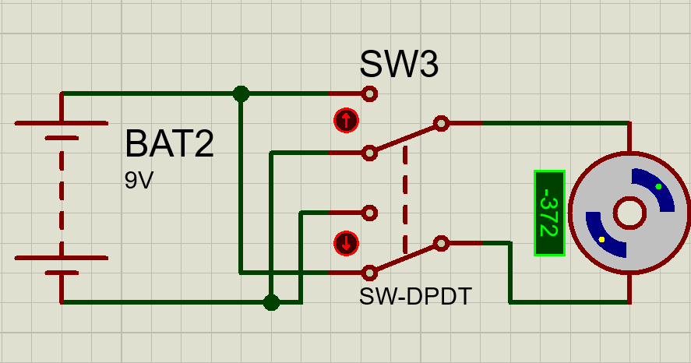

Question 1

1.a
$I_{f}$ = 50 mA
La carte arduino ne peut donc pas fournir un courant suffisant à la LED pour qu’elle soit éclairée au maximum.

1.b
$V_{f} =$3.3 V

Question 2

2.b
$V_{CESAT}=0.7V$

Question 3

3
Loi des mailles : $V_{bat}= V_{f}+U_{r1}+V_{CESAT} ⇔U_{R1}=V_{bat}-V_{f}-V_{CESAT}$
Loi d’Ohm : $U_{R1}=R_{1}I_{f}$
$R_{1 }=\frac{V_{bat}-{ V}_{f}- V_{CESAT}}{I_{f}}$
Application numérique :
$R_{1}=\frac{9-3.3-0.7}{50×{10}^{-3}}=100 Ω$
On calcule R1 à 100 Ω

Question 4

4.a
On prend $H_{fe }= 100$ et $I_{c }= 50mA$
Donc, $I_{b}=\frac{I_{c}}{H_{fe}}$
Application numérique : $I_{b}=\frac{0.05}{100}= 0.5mA$

4.b
$I_{bsat}= I_{b}*2$
Application numérique :
$I_{bsat}=2*0.5=1mA$

4.c
On a $V_{BE}=1.2V$

4.d
$V_{out}=U_{R2}+V_{BE}$
$R_{2}=\frac{V_{out}-V_{be}}{I_{bsat}}$
Application numérique :
$R_{2}=\frac{5-1.2}{1×{10}^{-3}}=3.8 kΩ$
Comme on prend à chaque fois les valeurs maximales et qu’Ib est doublé, la sursaturation est bien présente et on prend une résistance de 3600 Ω. Cependant, puisqu’on est déjà bien saturé, la valeur de R1 ne change rien, que R1 soit à 3600Ω ou à 3900Ω. on choisira 3600 pour avoir de la marge de saturation
Donc on prend : R1 = 100Ω et R2 = 3600Ω.

 | Tensions (V) | Courants (mA)
Borne led | $V_{f}$=3.3 | $I_{f}=50$
Borne collecteur - émetteur | ${Vce}_{sat}=0.7$ | $I_{c}=50$
Borne émetteur - base | $V_{out}=1.2$ | $I_{bsat}=1$

Phase 5

Question 2

2.a
Le relais commute bien car le GBF lui envoie à intervalle régulier de 10V. Lorsque l’on arrive à 55Hz, la lampe ne s’allume plus, à 88Hz, on n’entend plus aucun bruit, signe qu’il n’y a plus de commutation du tout. Le fait qu’il soit actif ou inactif quand il ne commute plus à l’air aléatoire et n’est pas prévisible.

2.b.1
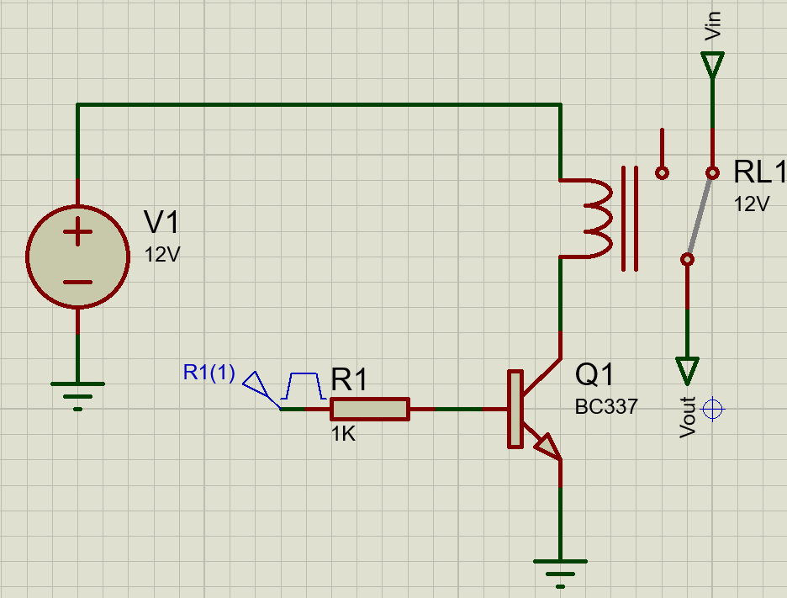

Mesure de la résistance de la bobine : $R_{bob}=203 Ω$

Valeur de la datasheet pour le transistor :
$V_{BE_{sat}}=1.2V$
$V_{CE_{sat}}=0.7V$

Calcul de R1 :
Loi des mailles :
$V_{out} -{U_{R1}}_{}-V_{BE_{sat}}=0$
$⇔$ $U_{R1}= V_{out}-V_{BE_{sat}}$
$⇔$ $U_{R1 }=5-1.2=3.8 V$

Loi d’Ohms
$U_{R1}=R_{1}×I_{bsat}$
$⇔$ $R_{1}=\frac{3.8}{0.001}$
$⇔$ $R_{1}=3800 Ω$
Au niveau des résistances de référence, si l’on se place dans la série E12, $R_{1}=3300$$Ω$ et si l’on se place en série E24, $R_{1 }=3600 Ω$.

2.b.2
La diode roue libre est un composant supplémentaire dans le circuit qui sert à décharger la bobine du relais sans endommager le transistor quand il est bloqué. Il redirige le courant sortant de la bobine du relais vers son entrée.

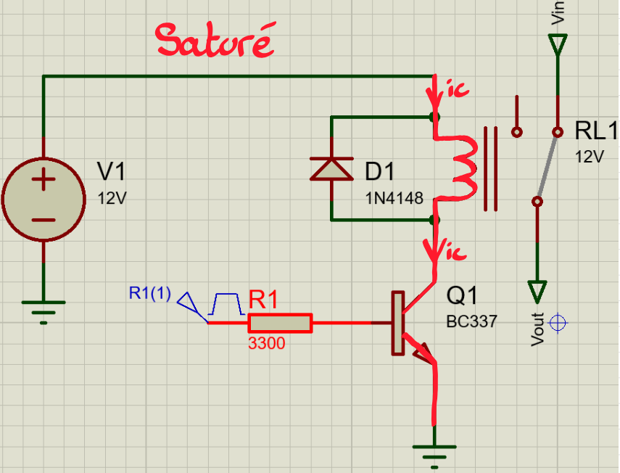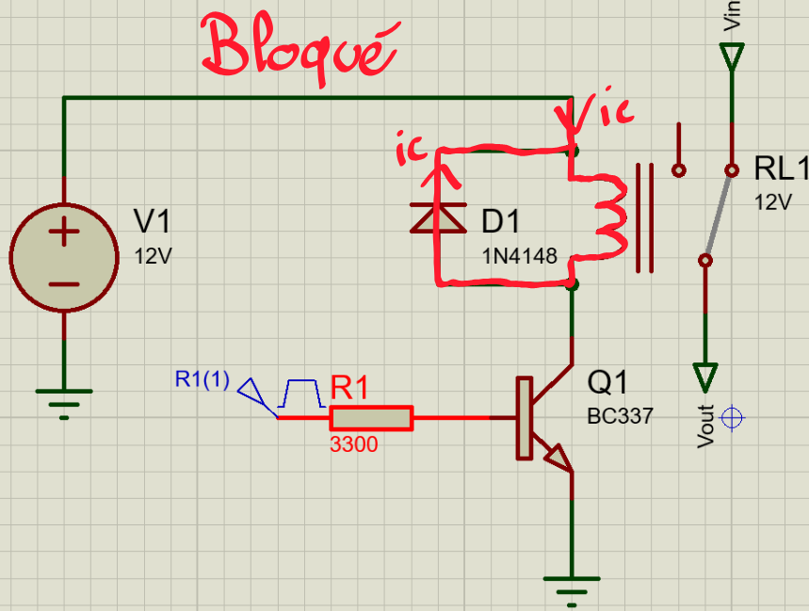

2.b.3
Commande | $V_{ce}$ | $V_{be}$ | État transistor | État diode | État bobine | État relais
0 V | 0 V | 0 V | Bloqué | Passant | Non excitée | Repos
5 V | 0.7 V | 1.2 V | Saturé | Bloquant | Excitée | Commuté

2.c
Schéma de câblage :
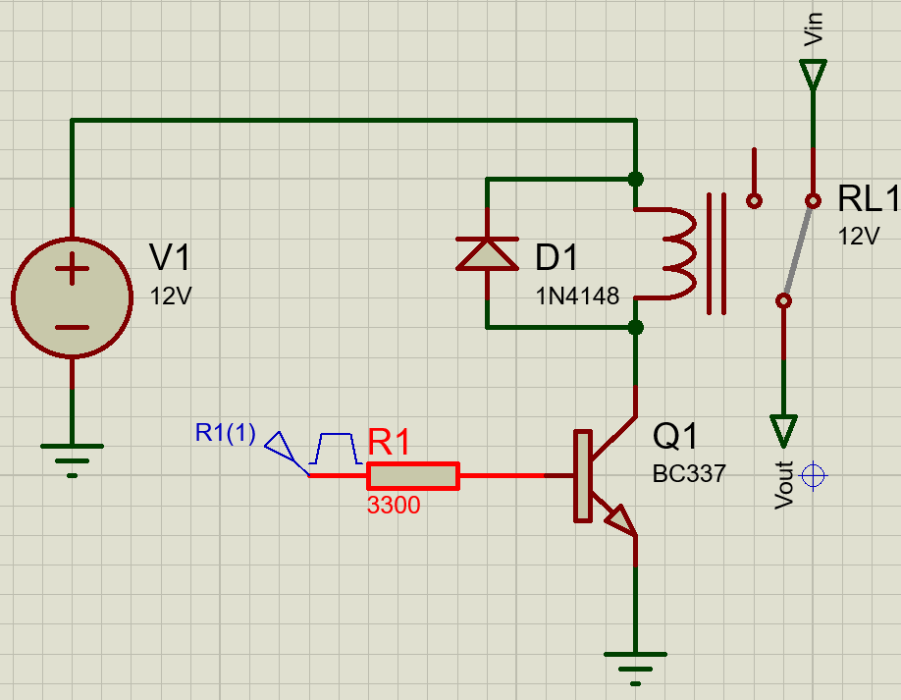

2.d
Schéma de câblage :

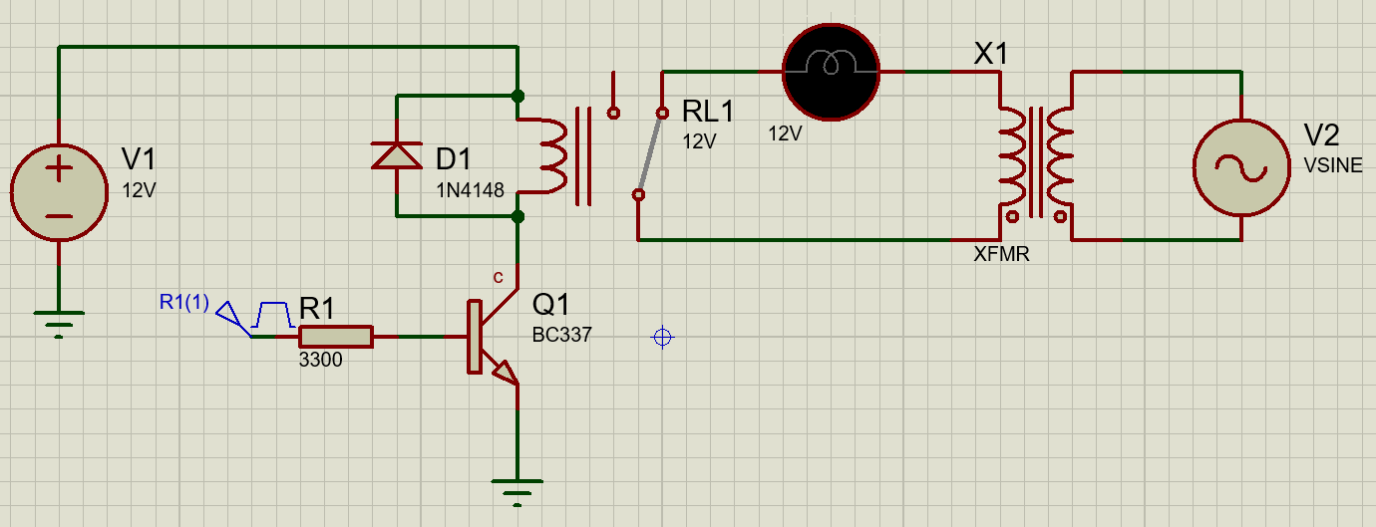

Question 3
On trouve $I_{M_{max}}=1.5 A$de manière expérimentale.
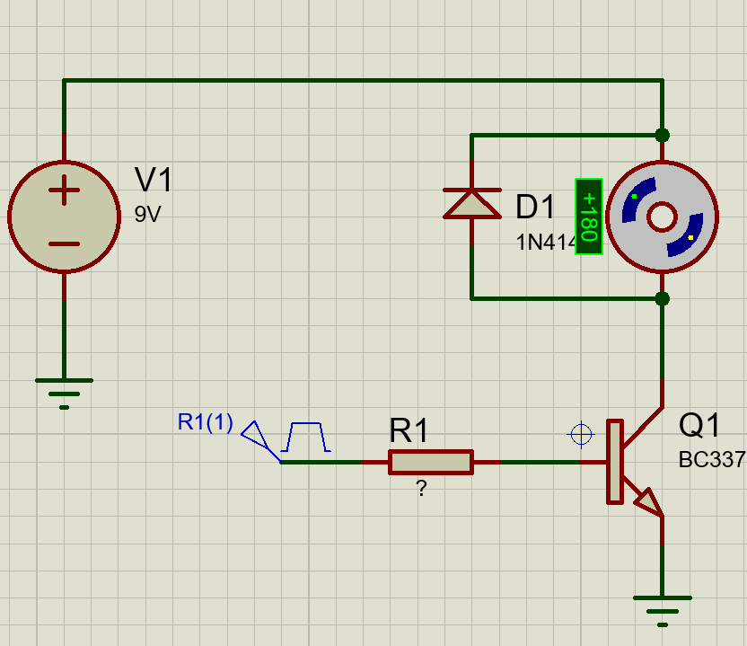

D’après la datasheet, on a $H_{fe}=750$
$I_{b }= \frac{I_{M_{}max}}{H_{fe}}*2=\frac{1.5}{750}*2= 4 mA$

D’après la datasheet, on a $V_{BE_{sat}}=2.5 V$

D’après la loi des mailles :
$V_{out}-U_{R1}-V_{BE_{sat}} = 0$
$⇔ { U}_{R1}=V_{out}-V_{BE_{sat}}$
$⇔ { U}_{R1 }=5-2.5 = 2.5 V$

D’après la loi d’ohm :
$R_{1}= \frac{U_{R1}}{I_{b}}$
$⇔$ $R_{1 }=\frac{2.5}{0.004}$
$⇔$ $R_{1} =625 Ω$
Même si $I_{b}$ est doublé et que par conséquent, on est déjà saturé, on prend quand même une résistance plus petite dans la série E12 donc on pose $R_{1}= 560$$Ω$

3.a
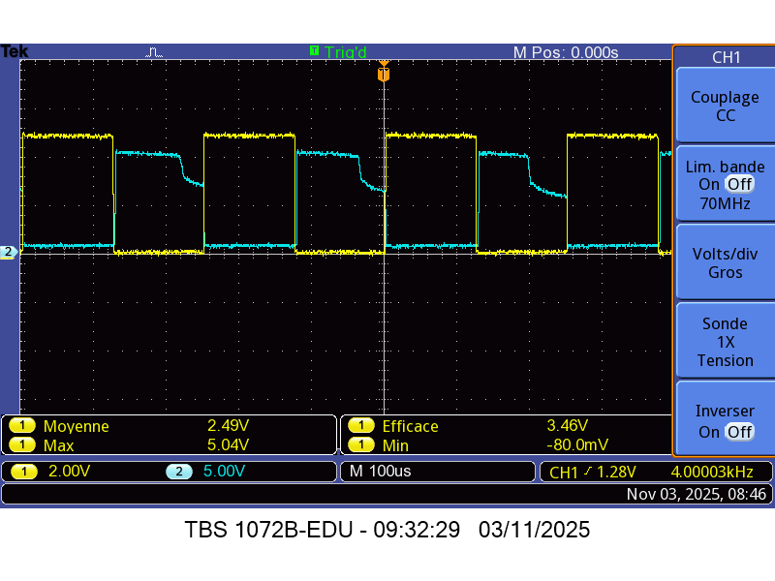
Mesures de $V_{out } (CH1)$ et de $V_{CE} (CH2)$ lorsque la diode de roue libre est branché

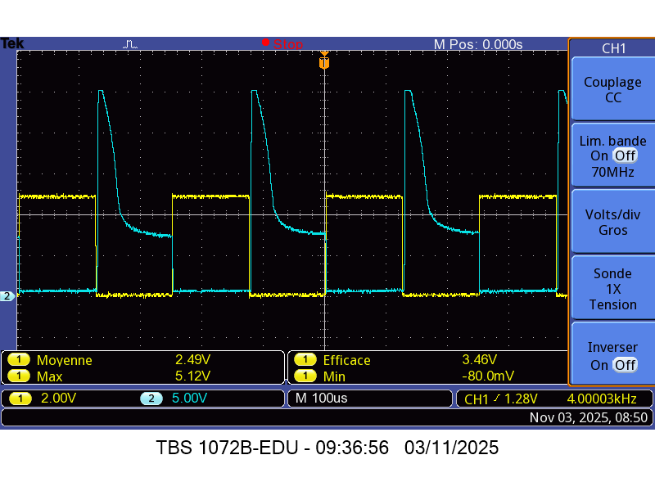
Mesures de $V_{out } (CH1)$ et de $V_{CE} (CH2)$ lorsque la diode de roue libre est débranchée (avec une échelle horizontale à -2 pour que CH2 apparaisse en entier.
D’après la datasheet : Pour un transistor classique BXD33, la valeure maximale de $V_{CE}$ est de 45V
Mais pour un BDX33C : la valeur maximale de $V_{CE}$ est de 100V.
La valeure de $V_{CE}$ maximale indique la tension maximale que peut supporter le transistor.
On pourrait se dire que dans le doute on limite la tension à 45V au cas où, mais dans tous les cas, nous n’enverrons jamais 45V nin n100V au robot.

3.b

Rapport cyclique | Chronogrammes de $V_{OUT}$ et $V_{CE}$ | $V_{Moteur}$ | Rotation | Remarques
0.1% | 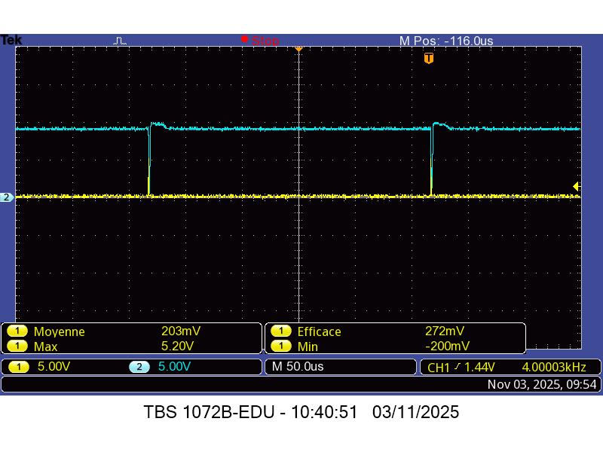 | 0.009 V | Aucune | Le moteur ne s’allume pas
10% | 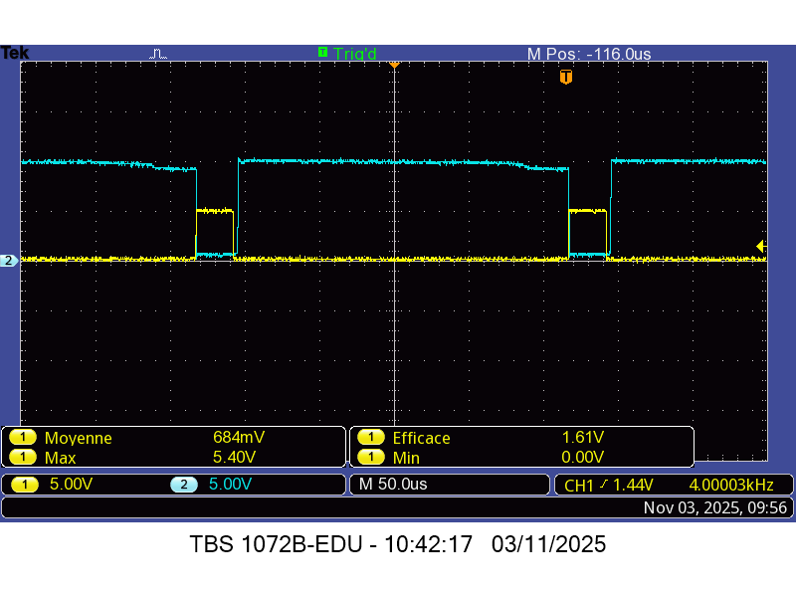 | 0.270 V | Aucune | le moteur siffle, signe qu’il est allumé, mais il ne tourne pas.
25% | 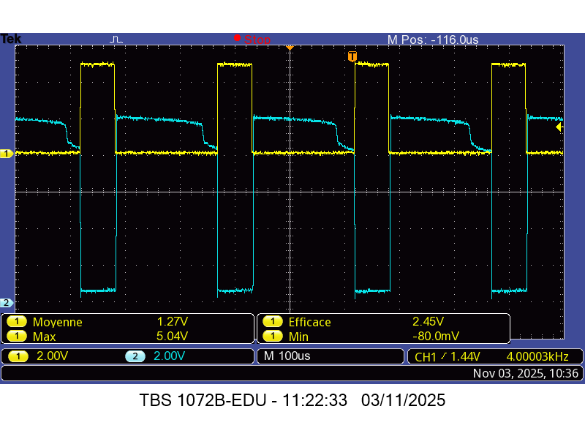 | 1.8 V | Faible | Le moteur tourne mais lentement, il se met en route
50% | 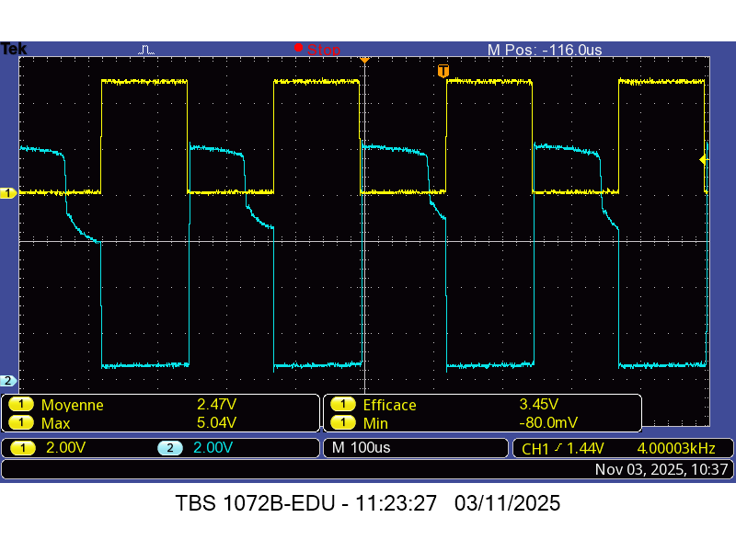 | 4.2 V | Vitesse moyenne | Le moteur tourne à vitesse moyenne
75% | 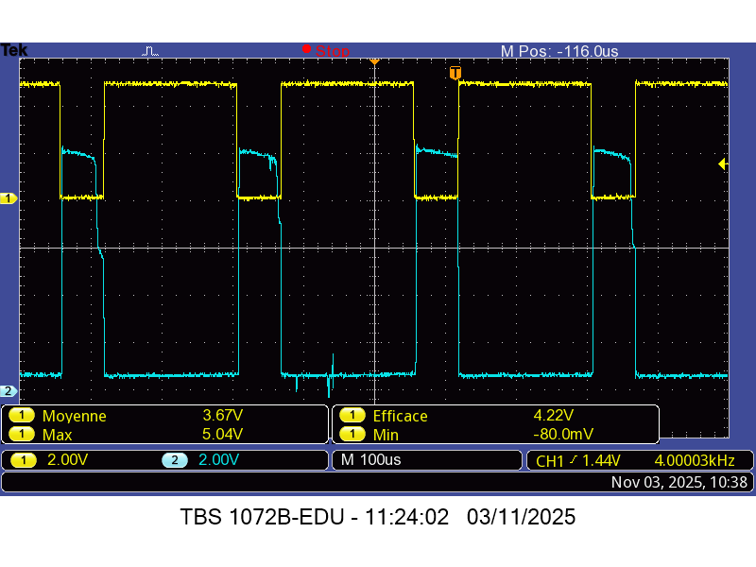 | 6.2 V | Rapide | Le moteur tourne rapidement
90% | 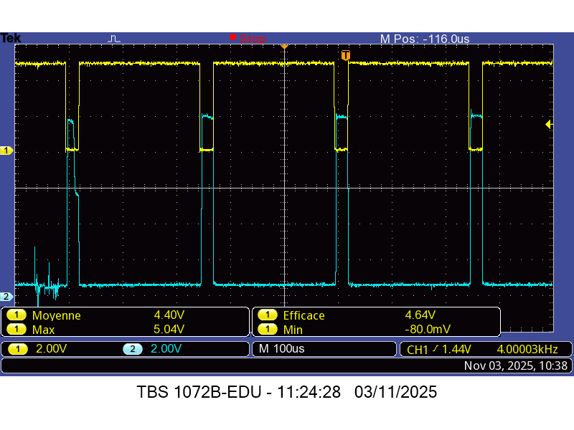 | 7.5 V | Très rapide | Le moteur est presque à sa vitesse maximale
99.9% | 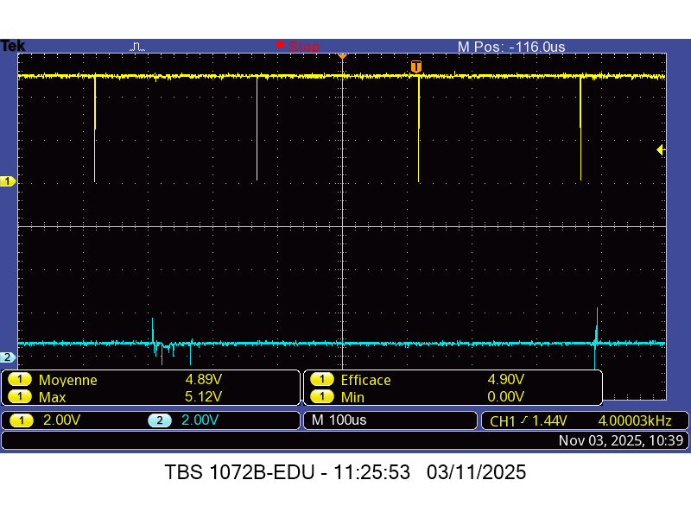 | 8.3 V | très rapide | Le moteur tourne à sa vitesse maximale

Simulation de l’inversion du sens de rotation des moteurs par relais double
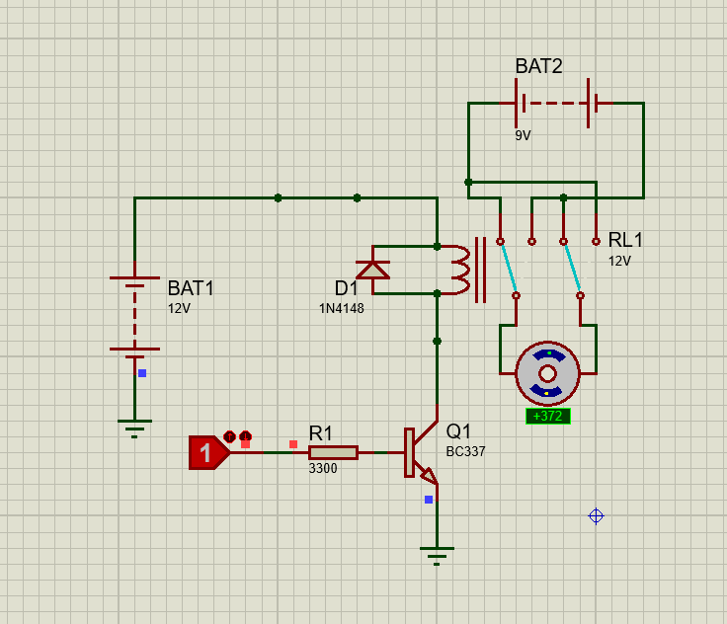

Phase 6

Question 1
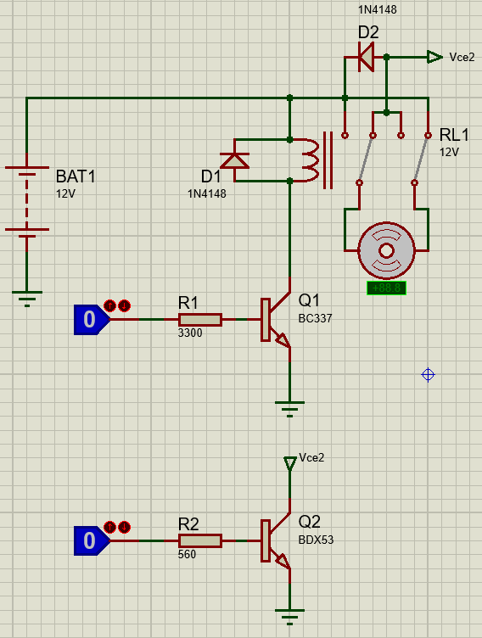

2.a

Ce qui permet de faire varier le PWM est le rapport cycle
On peut faire varier la vitesse d’un moteur en modifiant PWM (méthode la plus efficace dans notre cas), en ajoutant une résistance pour faire baisser la tension ou encore en influant sur la tension d'excitation.
Nous ne pouvons pas utiliser un relais à la place du transistor dans notre cas parce que les fréquences sont trop élevées.
Exemple avec le GBF
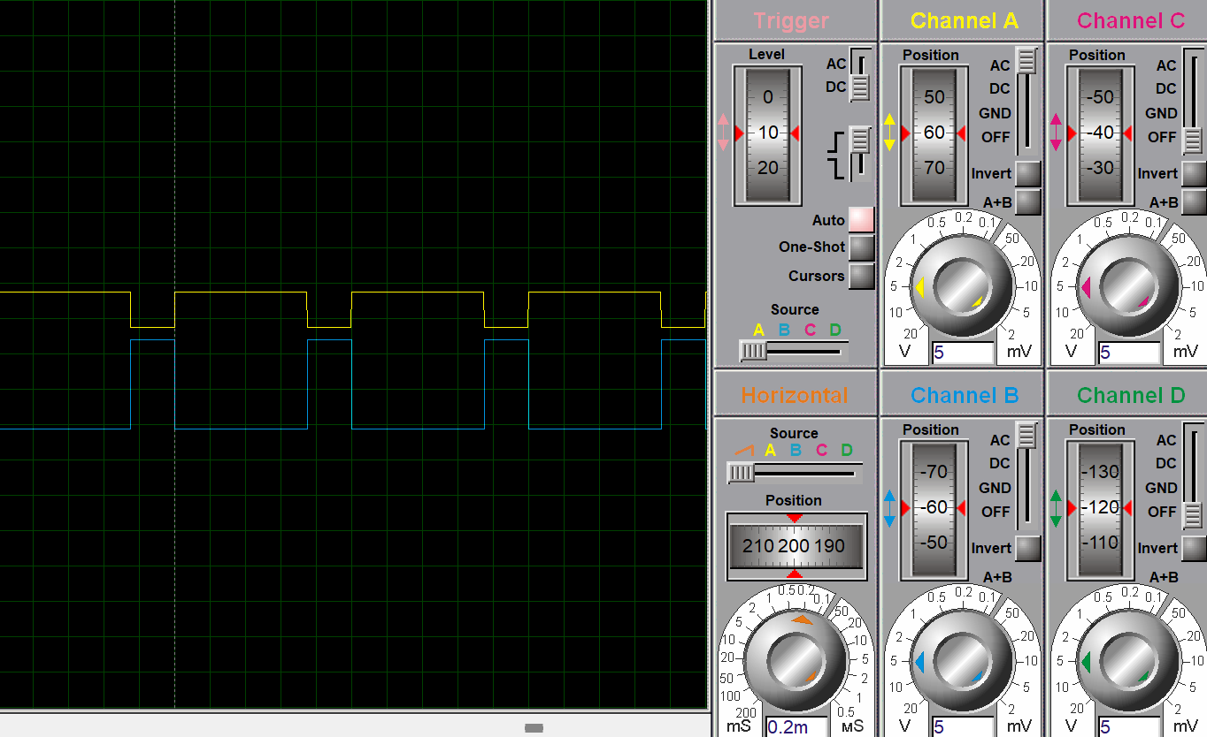

Rapport cyclique 𝛼 | Commande Sens | Vitesse | Sens | Chronogrammes VPWM et VCE
10% | 0 | -14.8 | Opposé | 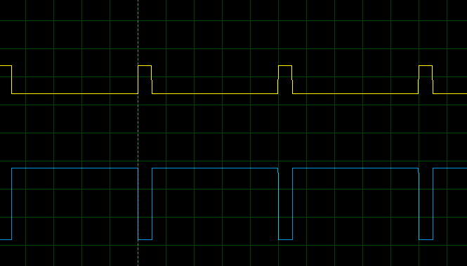
10% | 1 | 14.8 | Normal
50% | 0 | -210 | Opposé | 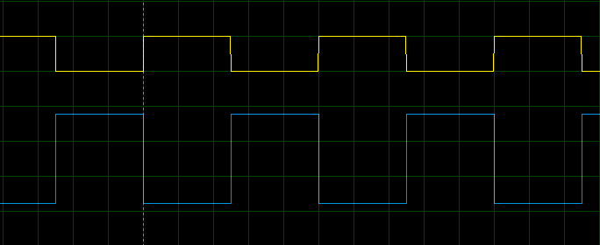
50% | 1 | 210 | Normal
75% | 0 | -342 | Opposé
75% | 1 | 342 | Normal
99% | 0 | -477 | Opposé | 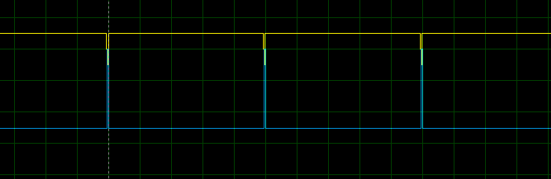
99% | 1 | 477 | Normal

On module la durée du signal de pulse. Donc le moteur tourne plus vite en respectant la commande de sens. VPWM et VCE sont inversés.
On doit laisser la diode de roue libre sinon l’inertie du moteur crée une tension qui force sur le transistor.
On remarque ceci en enlevant la diode de roue libre reliée au moteur et en mettant le rapport de cycle à 10%. Ce qui donne le résultat suivant à l’oscilloscope :
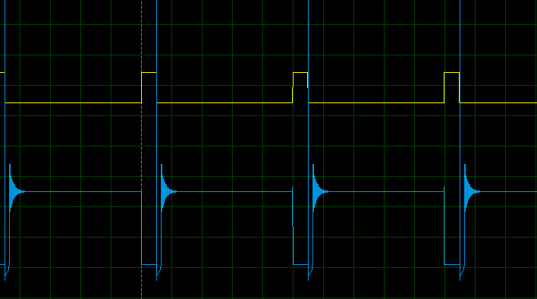

Question 3
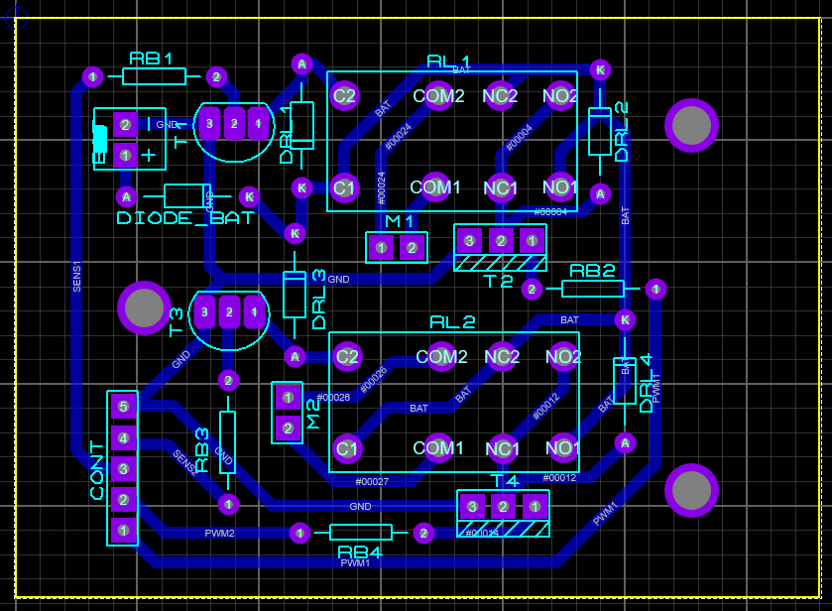

Pour procéder aux tests, nous avons alimenté la carte grâce à l’alimentation (8V) puis branché le PWM aux GBF (5 Vpp, 4kHz). Nous avons également relié le sens à l’alimentation (5V). Ainsi, en reproduisant cette manipulation sur les deux moteurs, nous avons pu vérifier le changement de sens, le marche/arrêt et la variation de vitesse.

Phase 7

Découverte de la carte
- C'est une plateforme open-source d'électronique programmée qui est basée sur une simple carte à microcontrôleur et un logiciel. Arduino est un véritable environnement de développement intégré, pour écrire, compiler et transférer le programme vers la carte à microcontrôleur.
- Circuit intégré comprenant essentiellement un microprocesseur, ses mémoires, et des éléments personnalisés selon l'application.
- Sur arduino uno, on trouve un ATMega328, sur Nano : ATMega328P, pour Nano RP2040 : un Cortex-M0, sur Leonardo : ATMega32u4, sur Mega : un ATMega2560.

  - Mémoire Flash (32Ko)
  - Mémoire volatile ou SRAM (2Ko)
  - EEPROM : mémoire non volatile : mémoire qui peut être lue grâce à la librairie (1Ko)
- La carte accepte entre 7 et 12V via le port jack et 5V via son port usb. La gamme de tensions normalisées de sortie de la carte est de 0 à 5V.
- On trouve 14 broches numériques sur l’arduino uno
- On trouve 6 broches analogiques.
- Cela signifie que les broches peuvent faire de la modulation de cycle. Elles peuvent régler la vitesse d’un moteur par exemple en modulant le rapport cyclique.
- Ce type de sortie tente de simuler un signal analogique, d’où le nom sortie analogique.
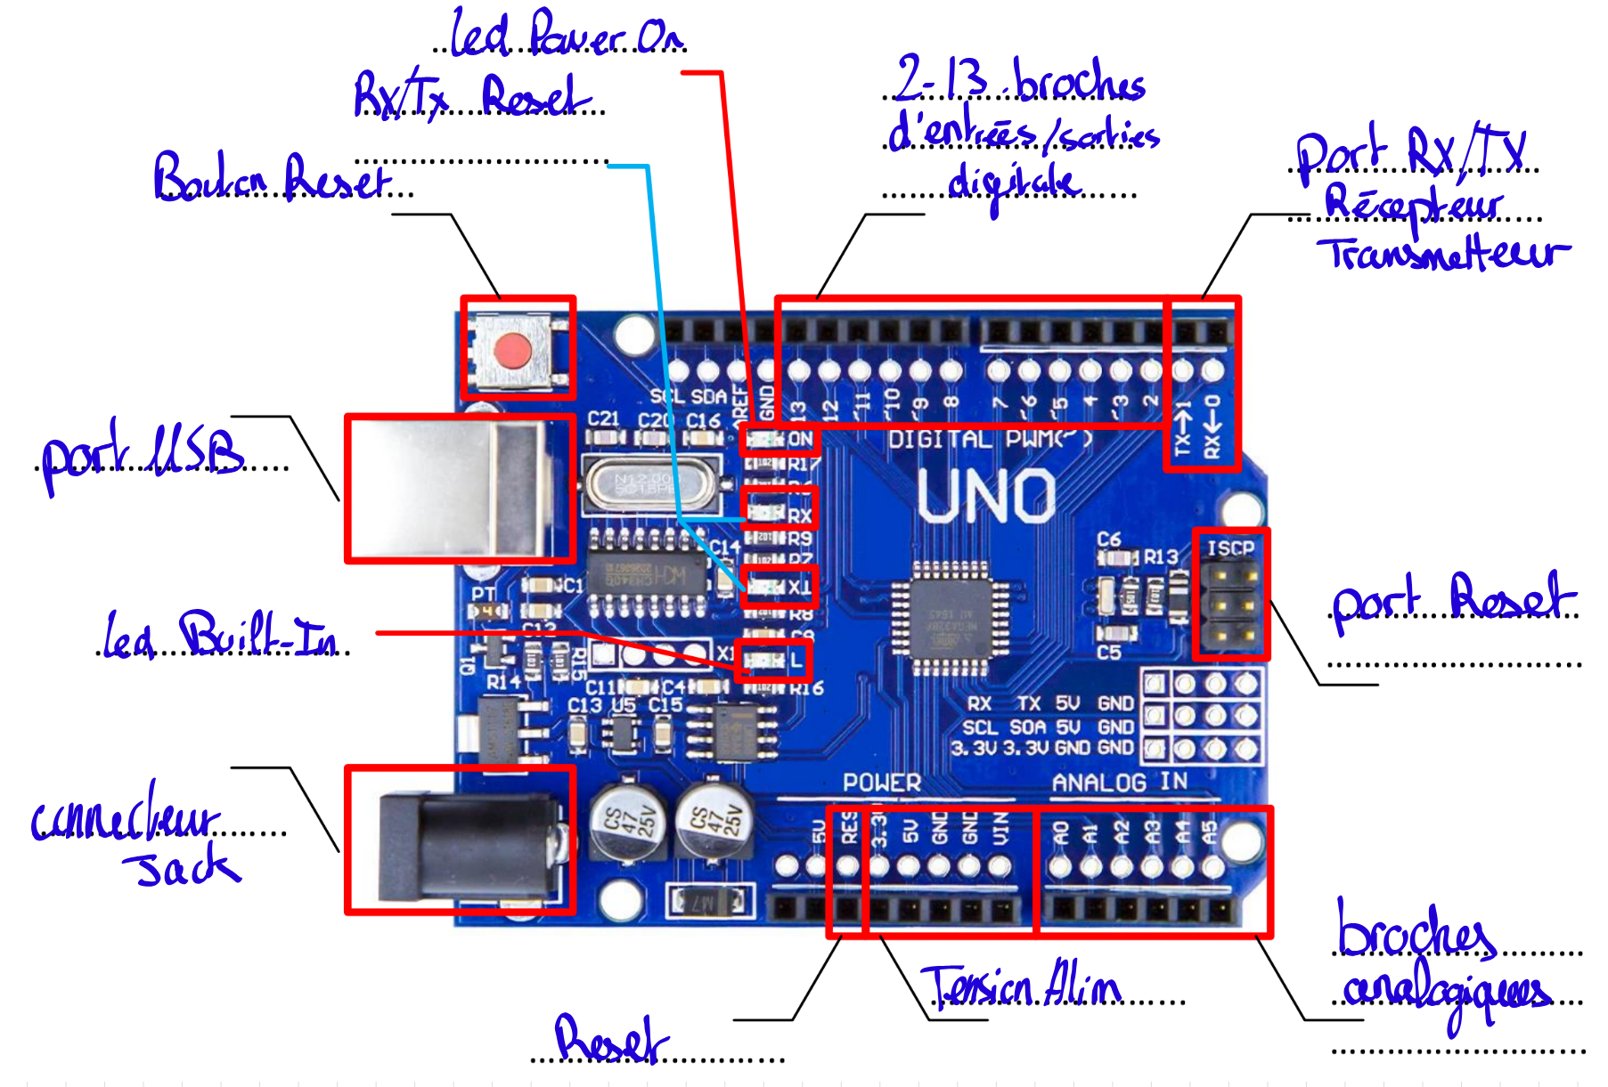
- schéma :

1 - Câblage de la carte arduino

schéma de montage de la led sur le pin 10
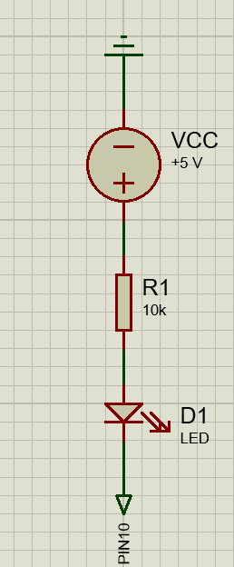

2 - Etude du programme

2.a/b
La led s’allume pour LOW, donc pour qu’elle soit éteinte, il faudrait mettre HIGH.

2.d
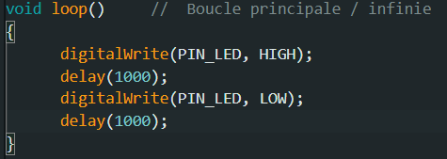

3 - Utiliser un bouton poussoir

Questions intro BP

- Pour définir le bouton poussoir → #define BP 8
- Pour le définir comme entrée → pinMode(BP, INPUT)
- Pour lire l’entrée, on doit utiliser → digitalRead(BP) et on entre ce résultat dans une variable → int bp1

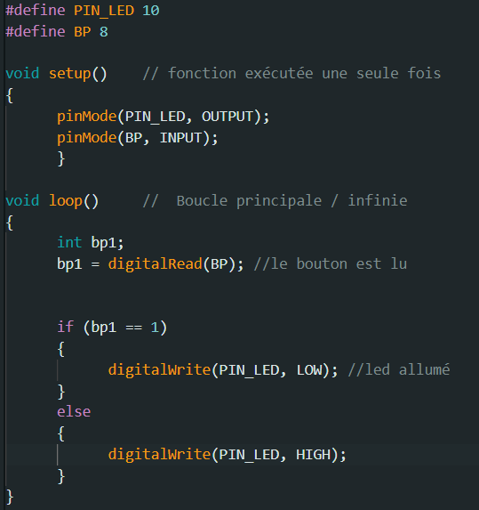
(Pseudo) code pour que la led s’allume lorsqu’on appuie sur le bouton :

Si bouton alimenté
Alors, la led s’allume
Sinon
la led s’éteint

(Pseudo) code pour que la led clignote à différentes vitesses :
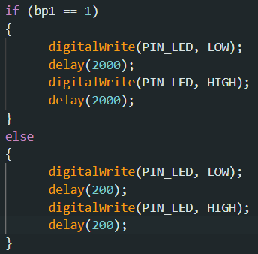
Si bouton alimenté
la led s’allume
Attendre 200
la led s’éteint
Attendre 200
Sinon
la led s’éteint
Attendre 2000
la led s’allume
Attendre 2000

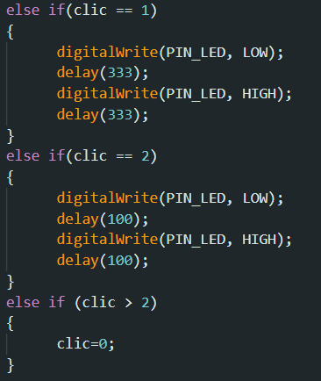
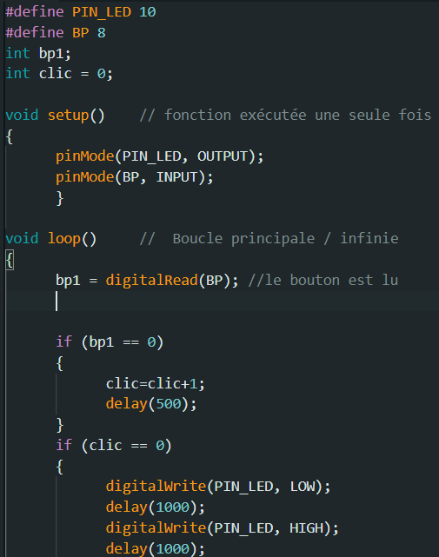
(Pseudo) code : la led clignote à différentes vitesses en appuis brefs :

